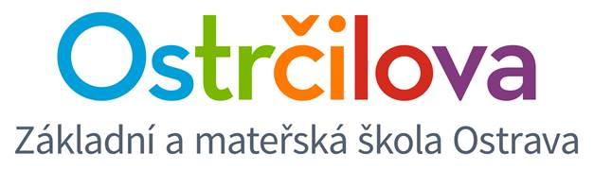

**ZPRAVODAJ č. 3**

Vážení rodiče! 5. října 2017

Školní rok se nám konečně rozběhl. Věřím, že bude úspěšný a všechny nás někam posune. ☺

**Zde několik informací k budoucím větším akcím do konce roku 2017:**

1. **Na konci října** nás čeká projektový den pro děti **Halloween**. Již můžete začít řešit s dětmi jejich kostým. ☺
2. **Ve čtvrtek 23. listopadu** proběhnou v dopoledních hodinách (8.00 – 10.45) v rámci Dne Díkuvzdání **ukázkové hodiny pro rodiče žáků bilingvních tříd**. Můžete-li si udělat čas, budeme rádi.
3. **V pátek 8. prosince** proběhne v odpoledních hodinách **Vánoční jarmark** celé školy.

Bližší informace o jednotlivých akcích vám včas zašleme.

**A nyní pár organizačních věcí ohledně chodu školy:**

1. **Žákovské knížky –** moc vás prosíme minimálně jednou týdně o kontrolu žákovských knížek.
2. **Knihovna –** Ms. Regina bude vydávat dětem knihy z naší bilingvní knihovny vždy v pondělí, středu a pátek mezi 5. a 6 hod. Samozřejmě platí i pro žáky 6. E, kteří mají již svou kmenovou třídu ve 3. patře.
3. **Družina a odpolední herna -**  v příloze zasílám seznam žáků zapsaných v družině či odpolední herně. Máme celkem 5 oddělení: Ms. Hanka, Ms. Klára, Ms. Jana, Ms. Lucka a Ms. Regina.
4. Děkujeme, že respektujete **naše pravidlo** a již ráno nevcházíte do prostor 4. patra. **☺**
5. **Velmi vás prosíme, abyste si své děti vyzvedávali těsně po zazvonění na konci vyučování.** Pokud dorazíte do školy dříve, prosíme vás jménem celého vedení školy, abyste počkali dole v přízemí u recepce. Zde nejsou žádné třídy, tudíž nikoho nebudete rušit. U nás ve 4. patře na chodbě probíhá individuální čtení a vaše přítomnost je bohužel rušivá. Děkujeme za pochopení, vstřícnost a dodržení našich pravidel. ☺
6. **Od ledna 2018 hledáme učitele matematiky a ČSP na 2. stupeň ZŠ na českou školu –** zástup za mateřskou dovolenou. Více informací: Mgr. Hana Kimerová, [kimerova@zs-ostrcil.cz](mailto:kimerova@zs-ostrcil.cz). Pokud byste o někom věděli, budeme rádi. ☺

S díky za bilingvní tým učitelů!

Mgr. Kateřina Švejdová, M.A.